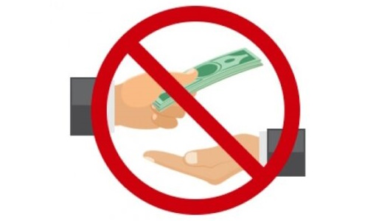
10 ноября 2025 г. в 14.10 в государственном учреждении «Берестовицкий районный центр гигиены и эпидемиологии» по адресу г.п.Большая Берестовица, ул. Ленина, д. 10 в актовом зале запланировано заседание комиссии по противодействию коррупции.

